**TRƯỜNG ĐẠI HỌC PHENIKAA**

**KHOA CÔNG NGHỆ THÔNG TIN**





**BÀI TẬP LỚN**

**HỌC PHẦN: CÔNG NGHỆ .NET**

**TÊN ĐỀ TÀI**

**Xây dựng phần mềm quản lý cửa hàng bán điện thoại**

**Nhóm 3:**

|  |  |  |
| --- | --- | --- |
| Sinh viên | 1. Ngô Thị Linh | Lớp:CNTT3 |
|  | 2.Nguyễn Hữu Thành Công | Lớp:CNTT3 |
|  | 3.Nguyễn Xuân Hiếu | Lớp:CNTT1 |
|  | 4.Mai Hoàng Ngân | Lớp:CNTT2 |
|  | 5.Lưu Hiểu Khánh | Lớp:CNTT5 |

Giảng viên hướng dẫn: Phạm Ngọc Hưng

**Hà Nội , T5/2023**

**MỤC LỤC**

**BẢNG PHÂN CÔNG CÔNG VIỆC** 3

**LỜI MỞ ĐẦU** 4

**CHƯƠNG I. XÁC ĐỊNH YÊU CẦU** 5

**CHƯƠNG II. PHÂN TÍCH VÀ THIẾT KẾ HỆ THỐNG** 7

**2.1. Yêu cầu của khách hàng** 7

**2.2. Yêu cầu chi tiết** 8

*2.2.1. Yêu cầu chức năng* 8

*2.2.2. Yêu cầu phi chức năng* 8

**2.3. Thiết kế cơ sở dữ liệu** 9

**2.4. Thiết kế giao diện** 13

*2.4.1. Giao diện Log In* 13

*2.4.2. Trang chủ* 15

*2.4.3. Trang Đơn hàng* 16

*2.4.4. Trang sản phẩm* 18

*2.4.5. Trang Khách hàng* 19

*2.4.6. Trang Nhập hàng* 21

*2.4.7. Trang cài đặt* 23

**CHƯƠNG III. TRIỂN KHAI** 24

**KẾT LUẬN** 25

# **BẢNG PHÂN CÔNG CÔNG VIỆC**

|  |  |  |  |
| --- | --- | --- | --- |
| **Họ và tên** | **Mã sinh viên** | **Công việc** | **Đánh giá** |
| Ngô Thị Linh (Nhóm trưởng) | 20111613 | Thiết kế giao diện sản phẩm và cài đặt | 10 |
| Nguyễn Hữu Thành Công | 21012045 | Thiết kế giao diện khách hàng | 10 |
| Nguyễn Xuân Hiếu | 21011119 | Thiết kế giao diện login | 10 |
| Mai Hoàng Ngân | 21010649 | Thiết kế giao diện nhập hàng | 10 |
| Lưu Hiểu Khánh | 21012878 | Làm giao diện Home, làm báo cáo | 10 |

# **LỜI MỞ ĐẦU**

Hiện nay, thị trường điện thoại di động và các thiết bị điện tử đang trải qua sự phát triển mạnh mẽ, với nhiều sản phẩm được tung ra với tính năng và thiết kế ngày càng tiên tiến.

Với sự phát triển của ngành bán lẻ điện thoại di động, việc quản lý cửa hàng bán điện thoại ngày càng trở nên phức tạp hơn bao giờ hết. Do đó, việc sử dụng phần mềm quản lý cửa hàng bán điện thoại là rất cần thiết để giúp quản lý cửa hàng một cách hiệu quả và giảm thiểu thủ tục giấy tờ.

Phần mềm quản lý cửa hàng bán điện thoại sẽ giúp quản lý thông tin về sản phẩm, đơn hàng, nhân viên và kho hàng một cách dễ dàng và nhanh chóng. Nó cũng cung cấp các báo cáo và thống kê liên quan đến các hoạt động kinh doanh của cửa hàng, giúp cho việc ra quyết định và lập kế hoạch kinh doanh trở nên dễ dàng hơn.

Phần mềm cũng cần có giao diện dễ sử dụng, tính linh hoạt và có khả năng tùy chỉnh để phù hợp với nhu cầu của cửa hàng. Ngoài ra, phần mềm cần đảm bảo tính bảo mật, quyền riêng tư và tính toàn vẹn của thông tin để bảo vệ các thông tin quan trọng của cửa hàng.

Vì vậy, chúng tôi đã thiết kế và phát triển một phần mềm quản lý cửa hàng bán điện thoại với đầy đủ tính năng và dễ sử dụng để quản lý cửa hàng một cách hiệu quả nhất.

# **CHƯƠNG I. XÁC ĐỊNH YÊU CẦU**

Dự án xây dựng phần mềm quản lý cửa hàng bán điện thoại nhắm đến các chủ cửa hàng bán lẻ điện thoại di động, đặc biệt là các cửa hàng có quy mô vừa và nhỏ. Những chủ cửa hàng này đang phải đối mặt với nhiều thách thức khác nhau trong việc quản lý cửa hàng của mình, bao gồm:

* Quản lý hàng hóa: Các chủ cửa hàng phải quản lý hàng hóa của mình một cách chính xác để đảm bảo không thiếu hụt hoặc lãng phí hàng hóa, điều này đặc biệt quan trọng khi hàng hóa của họ có tính chất dễ hư hỏng như điện thoại di động.
* Quản lý doanh số: Các chủ cửa hàng cần theo dõi doanh số của mình để đánh giá hiệu quả kinh doanh và đưa ra các quyết định đúng đắn về mặt chiến lược.
* Quản lý khách hàng: Cửa hàng cần biết các thông tin cơ bản của khách hàng để tập trung vào những khách hàng tiềm năng

Vấn đề cần giải quyết trong dự án xây dựng phần mềm quản lý cửa hàng bán điện thoại là sự khó khăn trong việc quản lý và giám sát các hoạt động kinh doanh của cửa hàng. Các chủ cửa hàng bán lẻ điện thoại di động thường phải quản lý nhiều mặt hàng khác nhau, đồng thời còn phải quản lý các hoạt động bán hàng, quản lý kho hàng, quản lý nhân viên và tính toán doanh thu cũng như lợi nhuận. Việc quản lý toàn bộ quá trình hoạt động này bằng tay là rất khó khăn và dễ gây ra sai sót, đặc biệt là khi cửa hàng có quy mô lớn hơn.

Yêu cầu chung đối với vấn đề cần giải quyết: phải có một phần mềm quản lý cửa hàng bán điện thoại hiệu quả, giúp cho việc quản lý các hoạt động của cửa hàng và việc bán hàng trở nên dễ dàng và tiết kiệm thời gian. Phần mềm này nên được thiết kế bao gồm các chức năng quản lý thông tin sản phẩm, khách hàng, và hóa đơn của cửa hàng

Yêu cầu cụ thể của khách hàng có thể bao gồm các tính năng đặc biệt để phù hợp với nhu cầu và quy trình làm việc cửa hàng bán điện thoại. Cụ thể, khách hàng yêu cầu tính năng bảo mật để đảm bảo dữ liệu về khách hàng, các sản phẩm trong kho và doanh thu.

Vì vậy, phần mềm quản lý cửa hàng bán điện thoại được thiết kế để giải quyết vấn đề này bằng cách cung cấp một hệ thống quản lý chuyên nghiệp và hiệu quả. Phần mềm này sẽ giúp các chủ cửa hàng quản lý các hoạt động kinh doanh của mình một cách chính xác và nhanh chóng, từ đó tối ưu hóa hoạt động kinh doanh, giảm thiểu sai sót và nâng cao hiệu suất hoạt động của cửa hàng.

# **CHƯƠNG II. PHÂN TÍCH VÀ THIẾT KẾ HỆ THỐNG**

## **2.1. Yêu cầu của khách hàng**

Từ những yêu cầu của khách hàng đã nêu ở chương 1, giải pháp để xử lí cho những khó khăn trên như sau:

- Phát triển phần mềm quản lý cửa hàng bán điện thoại: Tạo ra một phần mềm quản lý chuyên dụng để quản lý các thông tin liên quan đến khách hàng, sản phẩm, và tài chính. Phần mềm cần phải có tính linh hoạt và dễ sử dụng, đáp ứng được những yêu cầu cơ bản đối với một phần mềm quản lí mà các cửa hàng bán điện thoại hướng đến.

- Tích hợp các tính năng quản lý tài chính: Hỗ trợ quản lý tài chính của cửa hàng bán điện thoại, bao gồm các thông tin về số lượng hóa đơn, tổng chi phí khách hàng đã đóng, doanh thu của cửa hàng, báo cáo tài chính,..

- Tích hợp các tính năng đặc biệt: Cung cấp tính năng quản lý đăng nhập, đăng ký và sắp xếp sản phẩm, quản lý thông tin khách hàng và sản phẩm, và báo cáo thống kê chi tiết.

Phần mềm quản lí cửa hàng bán điện thoại được thiết kế bằng công nghệ:

- Cơ sở dữ liệu: Thiết kế cơ sở dữ liệu phù hợp để lưu trữ thông tin về khách hàng, sản phẩm, hóa đơn bằng SQL Server.

- Giao diện người dùng: Thiết kế giao diện người dùng trực quan và dễ sử dụng để quản lý thông tin về cửa hàng bán điện thoại. Sử dụng WPF để tạo các giao diện đồ họa tương tác cho người dùng.

- Xử lý dữ liệu: Lấy dữ liệu từ cơ sở dữ liệu và xử lý để đưa ra các thống kê, tìm kiếm, thêm, sửa, xóa dữ liệu theo nhu cầu của người dùng. Sử dụng ngôn ngữ lập trình C# để xử lý các tác vụ liên quan đến dữ liệu.

- Hỗ trợ đa nền tảng: Thiết kế ứng dụng để hoạt động trên mọi nền tảng như Windows, MacOS và Linux…

## **2.2. Yêu cầu chi tiết**

### *2.2.1. Yêu cầu chức năng*

1. Quản lý khách hàng: cho phép thêm, sửa, xóa thông tin khách hàng
2. Quản lý đơn hàng: cho phép tạo, xem và cập nhật đơn hàng của khách hàng.
3. Quản lý kho hàng: cho phép quản lý thông tin về kho hàng, bao gồm số lượng hàng tồn kho, số lượng hàng đã bán và các thông tin liên quan đến quản lý kho hàng.
4. Quản lý doanh số: cho phép theo dõi doanh số bán hàng theo thời gian, sản phẩm và nhân viên để đánh giá hiệu quả kinh doanh và đưa ra các quyết định dựa trên dữ liệu chính xác.
5. Báo cáo và thống kê: cho phép tạo ra các báo cáo và thống kê liên quan đến các hoạt động kinh doanh của cửa hàng.

### *2.2.2. Yêu cầu phi chức năng*

1. Bảo mật: phần mềm có hệ thống bảo mật tốt với duy nhất một tên đăng nhập và một mật khẩu cho duy nhất một tài khoản truy cập để đảm bảo các thông tin của cửa cửa hàng được bảo mật an toàn. Hệ thống bảo mật có các tính năng nhập thông tin tên đăng nhập và mật khẩu, xác thực hai bước: nếu tài khoản trùng khớp với tài khoản có sẵn thì hệ thống sẽ báo đăng nhập thành công và ngược lại, ngoài ra hệ thống còn có tính năng thay đổi mật khẩu để bảo mật tốt nhất.

2. Tính ổn định: phần mềm đảm bảo tính ổn định trong quá trình sử dụng để đảm bảo người dùng có trải nghiệm tốt nhất, các thông tin được cập nhật nếu đúng định dạng theo yêu cầu sẽ được lưu trữ và ngược lại hệ thống sẽ báo lỗi.

3. Tính linh hoạt: phần mềm có tính linh hoạt để có thể tùy chỉnh theo các yêu cầu khác nhau của người sử dụng. Chẳng hạn như có thể thêm, xóa, sửa các thông tin người dùng mong muốn.

4. Tốc độ: phần mềm đã được tối ưu hóa code, sử dụng công nghệ WPF trong Visual Studio vì vậy tốc độ xử lí dữ liệu nhanh, không bị gián đoạn.

## **2.3. Thiết kế cơ sở dữ liệu**

**Thông tin các bảng:**

|  |  |  |  |
| --- | --- | --- | --- |
| **Tên bảng**:KHACHHANG  Bảng lưu trữ thông tin của khách hàng | | | |
| **STT** | **Tên trường** | **Giải thích** | **Kiểu dữ liệu** |
| 1 | MAKH | Mã khách hàng | Int |
| 2 | HOTEN | Họ và tên | Varchar |
| 3 | GIOITINH | Ngày tháng năm sinh | Varchar |
| 4 | DCHI | Địa chỉ | Varchar |
| 5 | SDT | Số điện thoại | Varchar |

|  |  |  |  |
| --- | --- | --- | --- |
| **Tên bảng**: SANPHAM  Bảng lưu trữ thông tin của sản phẩm | | | |
| **STT** | **Tên trường** | **Giải thích** | **Kiểu dữ liệu** |
| 1 | MASP | Mã sản phẩm | Int |
| 2 | TENSP | Tên sản phẩm | Varchar |
| 3 | GIA | Giá sản phẩm | Int |
| 4 | MOTA | Mô tả sản phẩm | varchar |
| 5 | HINHSP | Hình sản phẩm | varchar |
| 6 | SL | Số lượng sản phẩm | Int |
| 7 | LOAISP | Loại sản phẩm | varchar |
| 8 | SIZE | Kích cỡ sản phẩm | varchar |

|  |  |  |  |  |
| --- | --- | --- | --- | --- |
| **Tên bảng**: NGUOIDUNG  Bảng lưu trữ thông tin của người dùng | | | | |
| **STT** | **Tên trường** | **Giải thích** | | **Kiểu dữ liệu** |
| 1 | MAND | Mã người dùng | | Int |
| 2 | TENND | Họ và tên | | Varchar |
| 3 | NGSINH | Ngày tháng năm sinh | Date | |
| 4 | GIOITINH | Địa chỉ | Varchar | |
| 5 | SDT | Số điện thoại | Varchar | |
| 6 | DIACHI | Địa chỉ người dùng | Varchar | |
| 7 | USERNAME | Tên đăng nhập | Varchar | |
| 8 | PASS | Mật khẩu | Varchar | |
| 9 | QTV | Quản trị viên | Varchar | |
| 10 | TTND | Trạng thái người dùng | Varchar | |
| 11 | AVA | Ảnh người dùng | Varchar | |
| 12 | MAIL | Gmail người dùng | Varchar | |

|  |  |  |  |
| --- | --- | --- | --- |
| **Tên bảng**: HOADON  Bảng lưu trữ thông tin của hóa đơn | | | |
| **STT** | **Tên trường** | **Giải thích** | **Kiểu dữ liệu** |
| 1 | SOHD | Số hóa đơn | Int |
| 2 | MAHD | Mã hóa đơn | Int |
| 3 | MAKH | Mã khách hàng | Int |
| 4 | NGHD | Ngày tạo hóa đơn | Varchar |
| 5 | TRIGIA | Giá trị hóa đơn | Varchar |
| 6 | KHUYENMAI | Khuyến mại | Varchar |

|  |  |  |  |
| --- | --- | --- | --- |
| **Tên bảng**: PHIEUNHAP  Bảng lưu trữ thông tin của phiếu nhập | | | |
| **STT** | **Tên trường** | **Giải thích** | **Kiểu dữ liệu** |
| 1 | MAPN | Mã phiếu nhập | Int |
| 2 | MAND | Mã người dùng | Int |
| 3 | NGAYNHAP | Mã khách hàng | Date |

|  |  |  |  |
| --- | --- | --- | --- |
| **Tên bảng**: CTHD  Bảng lưu trữ thông tin chi tiết của hóa đơn | | | |
| **STT** | **Tên trường** | **Giải thích** | **Kiểu dữ liệu** |
| 1 | SOHD | Số hóa đơn | Int |
| 2 | MASP | Mã sản phẩm | Int |
| 3 | SL | Số lượng | Int |

|  |  |  |  |
| --- | --- | --- | --- |
| **Tên bảng**: CTPN  Bảng lưu trữ thông tin chi tiết của phiếu nhập | | | |
| **STT** | **Tên trường** | **Giải thích** | **Kiểu dữ liệu** |
| 1 | MAPN | Mã phiếu nhập | Int |
| 2 | MASP | Mã sản phẩm | Int |
| 3 | SL | Số lượng | Int |

## **2.4. Thiết kế giao diện**

### *2.4.1. Giao diện Log In*

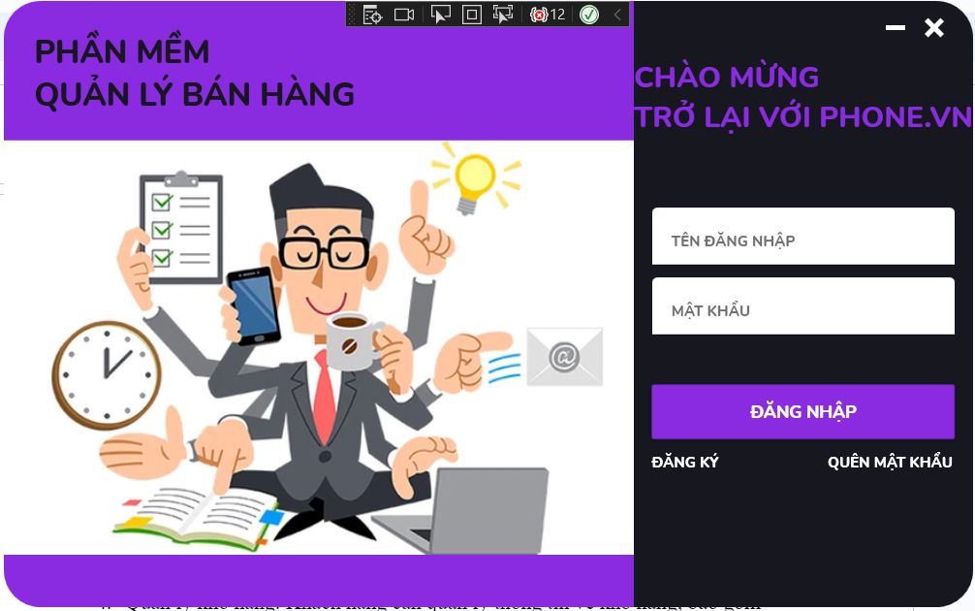

*Hình 1.1. Trang đăng nhập*

Khi bạn đã có tài khoản đăng nhập, bạn nhập tên đăng nhập và mật khẩu của bạn để vào phần mềm. Còn nếu bạn chưa có tài khoản, bạn có thể đăng ký.

*Hình 1.2. Giao diện trang đăng ký*

Bạn đăng ký tài khoản của bạn ở đây, bạn phải điền đầy đủ thông tin để đăng ký tài khoản.

Nhưng nếu bạn đã có tài khoản nhưng bạn lại quên mật khẩu, bạn cần nhập tài khoản gmail bạn đã đăng ký để lấy lại mật khẩu

*Hình 1.3. Giao diện trang quên mật khẩu*

### *2.4.2. Trang chủ*

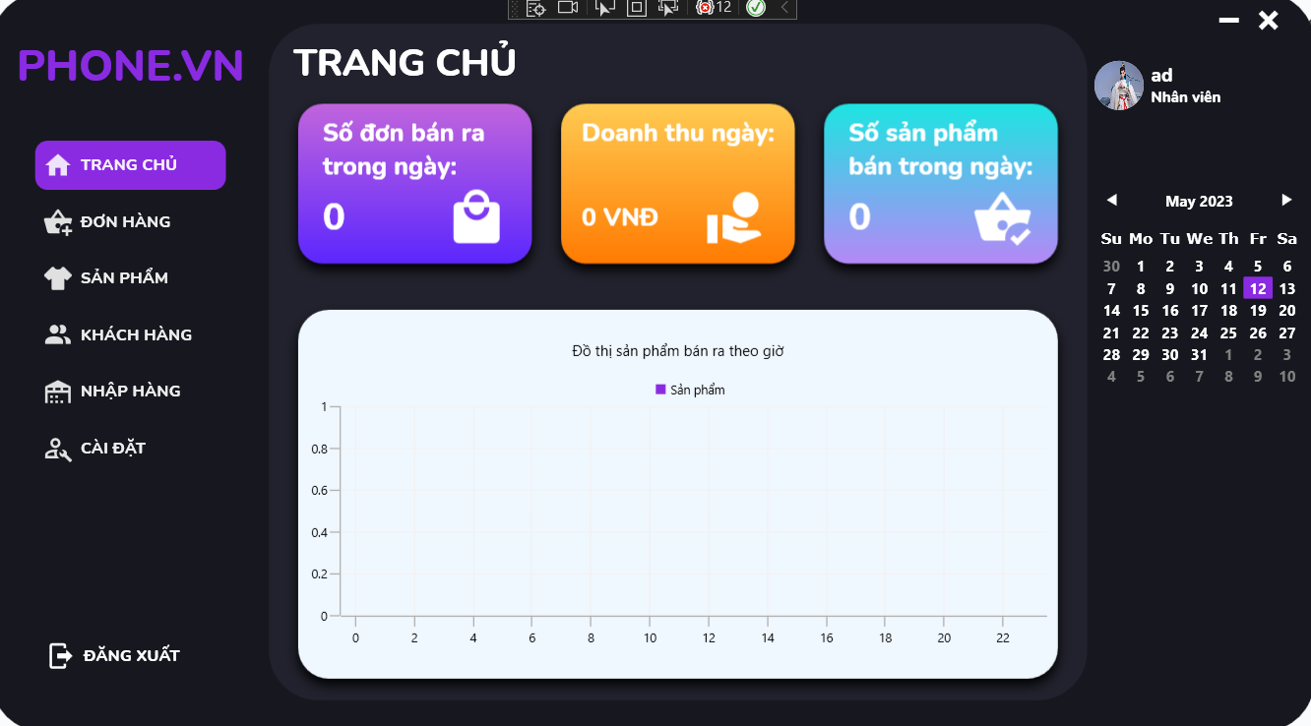

*Hình 2.1. Giao diện trang chủ*

Hình ảnh 2.1 hiển thị trang chủ sau khi đăng nhập thành công. Bên dưới tab Trang chủ là các tab khi ấn vào sẽ hiển thị các trang khác nhau.

Phía trên trang Dashboard hiển thị tổng số lượng đơn bán ra trong ngày, doanh thu theo ngày, số sản phẩm bán ra theo ngày. Bên dưới là bảng đồ thị sản phẩm bán ra theo giờ. Bên phải trang chủ hiện avatar và tên của tài khoản người dùng. Và bên dưới là lịch theo tháng để người dùng dễ kiểm soát thời gian bán sản phẩm.

### *2.4.3. Trang Đơn hàng*

*Hình 3.1. Giao diện trang đơn hàng*

Đây là trang thông tin đơn hàng cùng với các thao tác chức năng cơ bản bao gồm nút tìm kiếm có chức năng tìm kiếm theo từ khóa gợi ý theo tên hoặc theo combobox khóa học, nút Tạo để tạo thông tin một đơn hàng

Bên dưới các nút cơ bản là các trường thông tin của đơn hàng bao gồm số HD (số hóa đơn), khách hàng, ngày tạo đơn và trị giá đơn hàng

Cuối cùng là bảng hiển thị thông tin tất cả đơn hàng trong cửa hàng hoặc hiển thị theo từ khóa tìm kiếm. Khi ấn vào dòng bất kì trong bảng sẽ hiện các trường thông tin tương ứng lên bên trên

*Hình 3.2. Giao diện thông tin của 1 hóa đơn*

*Hình 3.3. Giao diện tạo hóa đơn*

Đây là giao diện sau khi ấn nút Tạo đơn hàng.

Bên dưới là bảng để nhập thông tin hóa đơn như Mã hóa đơn, Tên khách hàng mua sản phẩm, Thời gian tạo đơn hàng, Số hóa đơn. Đồng thời bên cạnh có bảng để nhập chi tiết của hóa đơn như Tên sản phẩm, Đơn giá, Số lượng, Khuyến mãi.

Cuối cùng là bảng hiện thông tin của từng sản phẩm có trong đơn hàng. Ở góc phải trang sẽ hiển thị giá trị của đơn hàng.

### *2.4.4. Trang sản phẩm*

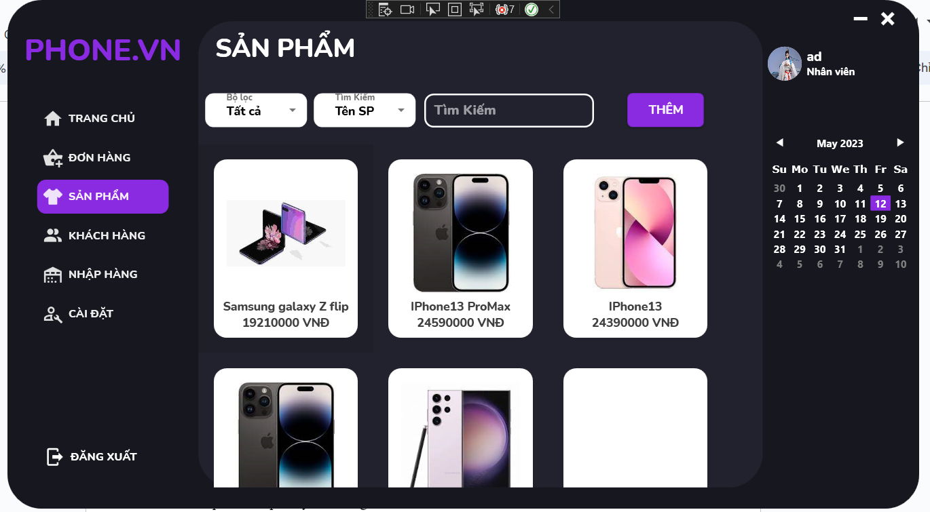

*Hình 4.1. Trang hiển thị các sản phẩm của cửa hàng*

Đây là trang thông tin sản phẩm cùng với các thao tác chức năng cơ bản bao gồm nút tìm kiếm có chức năng tìm kiếm theo từ khóa gợi ý theo tên hoặc theo combobox khóa học, nút Thêm để Thêm thông tin một sản phẩm mới

Cuối cùng là bảng hiển thị thông tin tất cả sản phẩm trong cửa hàng hoặc hiển thị theo từ khóa tìm kiếm. Khi ấn vào dòng bất kì trong bảng sẽ hiện các trường thông tin tương ứng lên bên trên

*Hình 4.2. Trang thêm sản phẩm mới*

Đây là trang hiển thị sau khi ấn nút Thêm. Tại trang này, người dùng nhập các thông tin của sản phẩm mới như Mã sản phẩm, Tên sản phẩm, Giá sản phẩm, Loại sản phẩm, Số lượng, Dung lượng và thông tin và thông số kỹ thuật của sản phẩm mới.

### *2.4.5. Trang Khách hàng*

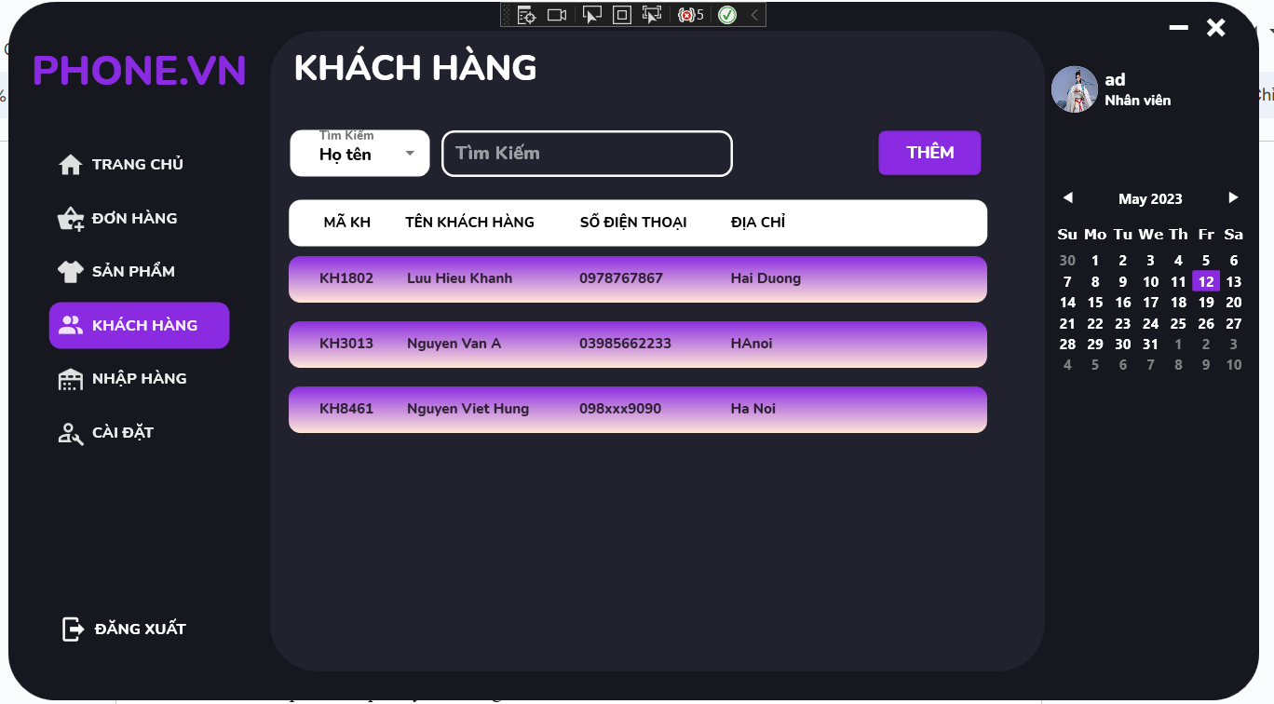

*Hình 5.1. Giao diện trang Khách hàng*

Đây là trang thông tin Khách hàng cùng với các thao tác chức năng cơ bản bao gồm nút tìm kiếm có chức năng tìm kiếm theo từ khóa gợi ý theo tên hoặc theo combobox khóa học, nút Thêm để Thêm thông tin một Khách hàng mới.

Cuối cùng là bảng hiện thông tin của Khách hàng gồm các trường thông tin như Mã Khách hàng, Tên khách hàng, Số điện thoại và địa chỉ khách hàng.

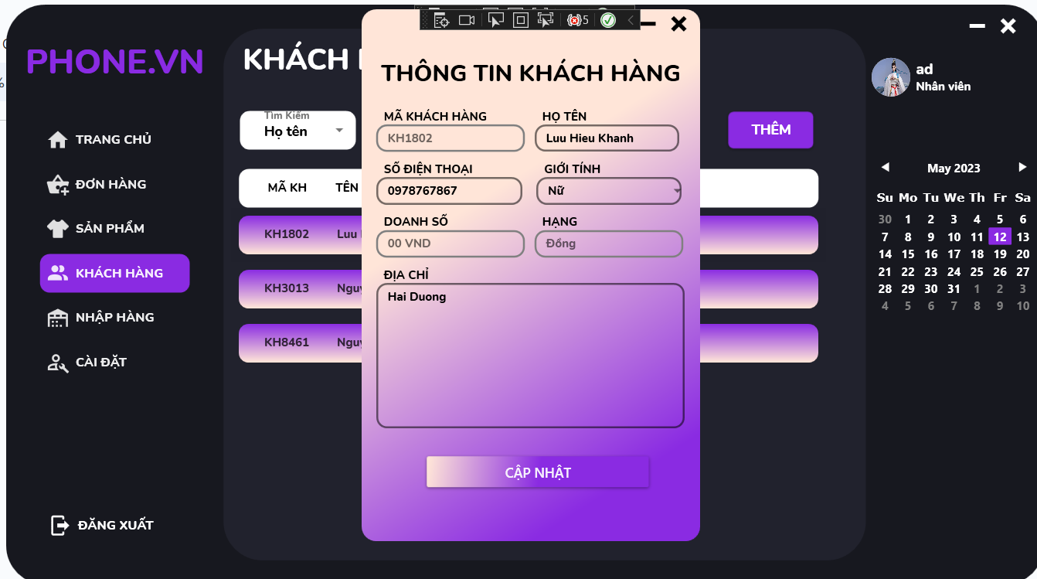

*Hình 5.2. Trang hiện thông tin 1 khách hàng*

Đây là trang thông tin Khách hàng gồm các trường thông tin như Mã Khách hàng, Tên khách hàng, Số điện thoại, Giới tính, Doanh số, Hạng thành viên và địa chỉ khách hàng. Và bên dưới là Nút cập nhật nếu thông tin của khách hàng có sự thay đổi.

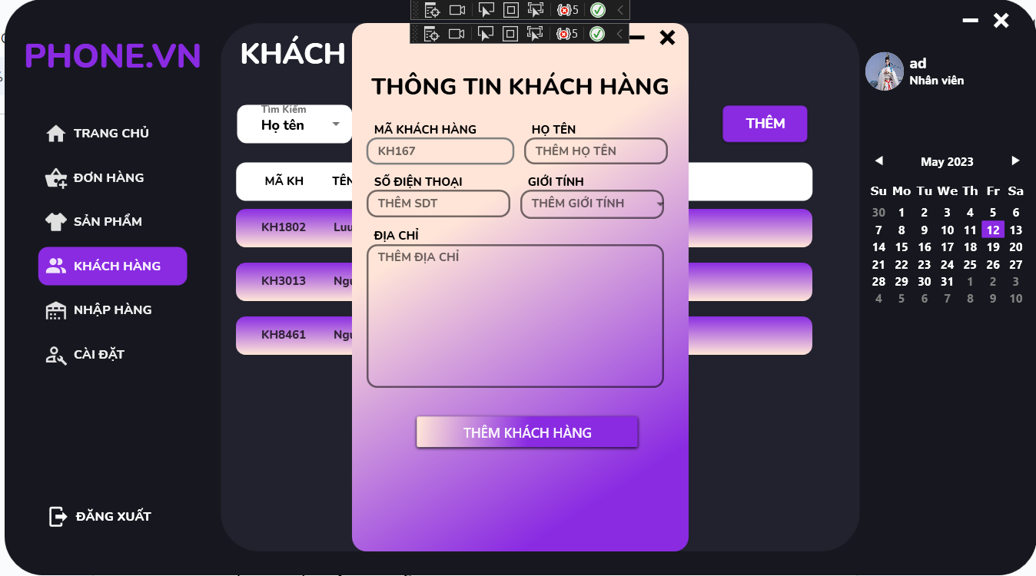

*Hình 5.3. Trang nhập thông tin Khách hàng mới*

Đây là trang hiển thị sau khi ấn nút Thêm. Tại trang này, người dùng nhập các thông tin của khách hàng mới mới như Mã khách hàng, Tên khách hàng, Số điện thoại, Giới tính và Địa chỉ của Khách hàng.

### *2.4.6. Trang Nhập hàng*

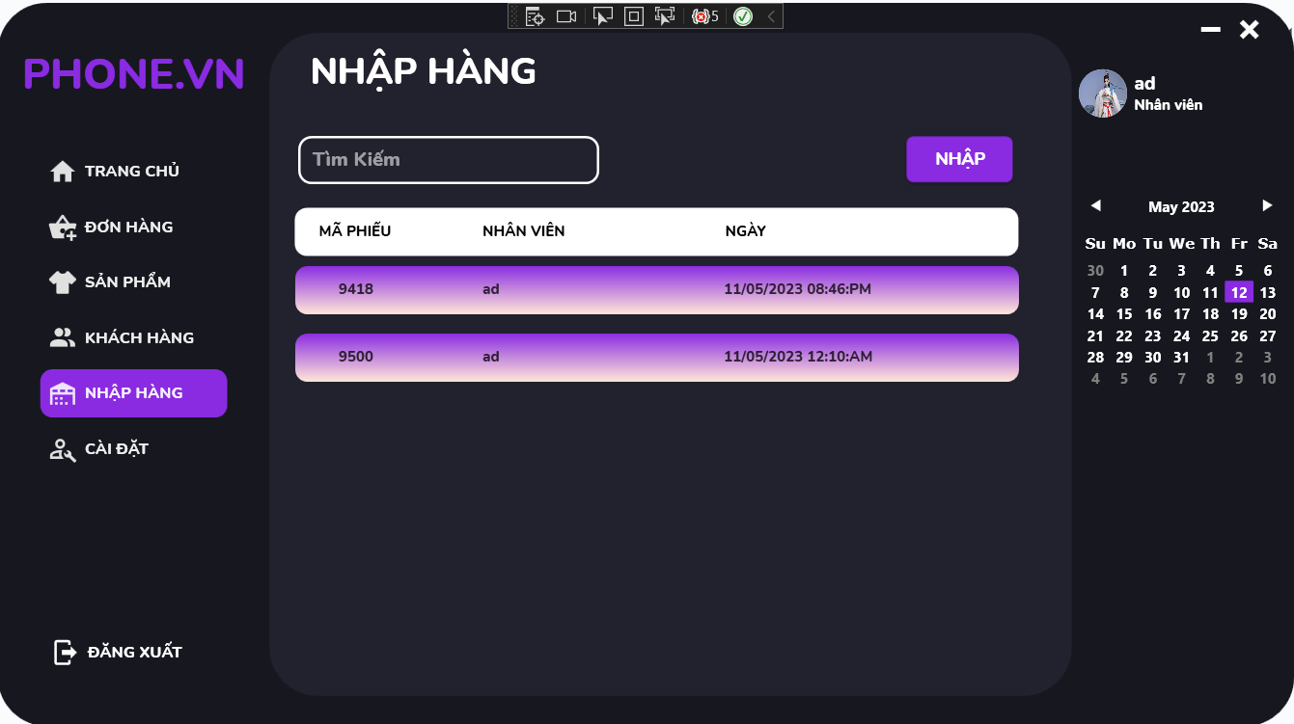

*Hình 6.1. Giao diện trang nhập hàng*

Đây là trang thông tin Nhập hàng cùng với các thao tác chức năng cơ bản bao gồm nút tìm kiếm có chức năng tìm kiếm theo từ khóa gợi ý theo tên hoặc theo combobox khóa học, nút Nhập để nhập thêm hàng vào kho của cửa hàng.

*Hình 6.2. Giao diện phiếu nhập hàng*

Đây là giao diện sau khi ấn nút Nhập để tạo phiếu nhập hàng.

Bên dưới là bảng để nhập thông tin phiếu nhập như Mã hóa đơn, Mã phiếu nhập, Thời gian nhập. Đồng thời bên cạnh có bảng để nhập chi tiết của phiếu nhập hàng như Tên sản phẩm, Đơn giá, Số lượng.

Cuối cùng là bảng hiện thông tin của từng sản phẩm có trong phiếu nhập. Ở góc phải trang sẽ hiển thị giá trị của phiếu nhập.

*Hình 6.3. Giao diện 1 phiếu nhập hàng*

Đây là trang thông tin Phiếu nhập hàng gồm các trường thông tin như Mã Hóa đơn, Thời gian nhập,Mã phiếu nhập. Và bên dưới là thông tin của Phiếu nhập hàng. Ở góc phải trang hiển thị giá trị phiếu nhập, và góc trái là nút Xóa phiếu nhập.

### *2.4.7. Trang cài đặt*

*Hình 6.1. Trang cài đặt*

Trang cài đặt hiển thị thông tin cá nhân người dùng như Ảnh đại diện, tên người dùng, giới tính, ngày sinh, số điện thoại, email của người dùng. Bên dưới là nút Cập nhật thông tin nếu thông tin người dùng có sự thay đổi.

Đồng thời trang hiển thị Thông tin tài khaonr của người dùng như tên đăng nhập và mật khẩu, đồng thời có nút Đổi mật khẩu nếu người dùng có nhu cầu đổi mật khẩu đăng nhập

# **CHƯƠNG III. TRIỂN KHAI**

Phần mềm được thiết kế giao diện và code trên Visual Studio nền tảng WPF .NET Framework (8.0), cơ sở dữ liệu được liên kết với phần mềm là SQL Server.

Phần mềm được xây dựng dựa trên nhu cầu của cửa hàng bán điện thoại và được hoàn thành trong thời gian không quá dài. Sau khi test, phần mềm có hiệu quả vận hành tương đối ổn, các thông tin, tính toán được cập nhật chính xác, giao diện đẹp, dễ sử dụng, phù hợp với yêu cầu của người dùng.

# **KẾT LUẬN**

Phần mềm quản lý cửa hàng bán điện thoại đã đáp ứng được hầu hết những khó khăn mà các cửa hàng gặp phải. Phần mềm được thiết kế với các chức năng giám sát thông tin sản phẩm, khách hàng. Vì thời gian xây dựng phần mềm không quá dài nên chưa thể cập nhật được thêm các chức năng vượt trội hơn nhưng phần mềm vẫn đảm bảo các chức năng theo yêu cầu người dùng. Trong tương lai, chắc chắn phần mềm này sẽ được cải tiến thêm nhiều chức năng vượt trội hơn, sẽ được ứng dụng thêm công nghệ đám mây để tăng tính sẵn sàng, bảo mật và tính khả dụng của phần mềm, bằng cách này, phần mềm có thể được truy cập từ mọi thiết bị kết nối internet….

**Tài liệu Tham khảo**

1. [Tạo Đăng nhập trong WPF, MVVM Pattern, C # và SQL Server - Từng bước + Hiển thị dữ liệu người dùng - YouTube](https://www.youtube.com/watch?v=FGqj4q09NtA&t=1299s)
2. [Lập trình mỗi ngày để trở thành lập trình viên ưu tú (giaotrinhhay.com)](https://giaotrinhhay.com/lap-trinh/)
3. [Tài liệu tham khảo C# | 85 bài học lập trình C# hay nhất (vietjack.com)](https://vietjack.com/csharp/tai_lieu_tham_khao_csharp.jsp)
4. [Style trong lập trình WPF | How Kteam](https://howkteam.vn/course/lap-trinh-wpf-co-ban/style-trong-lap-trinh-wpf-1337)
5. Mẫu dự án - Github